Pendampingan Pembelajaran Hidup Sehat Melalui Mewarnai Kertas Bergambar Upaya Penguatan Pengetahuan PHBS bagi
Anak Usia 5-11 Tahun di Pulau Lingka

Viktor Deni Siregar¹, Putri Melisa Simorangkir², Doni Fernando Sihite³,
Ardy Lahagu⁴, Rikardo Butar-butar⁵
^{1,2,3,4,5}Sekolah Tinggi Teologi Real Batam, Indonesia
E-mail: viktordenisiregar@gmail.com

Abstrak
Pada usia anak umur 5-11 tahun tentunya harus diberikan pendampingan pembelajaran agar anak-anak lebih mengerti dan menghidupi hidup sehat tersebut khususnya bagi anak-anak yang berada di Pulau Lingka. Anak-anak yang berusia 5-11 tahun di Pulau tersebut masih kurang begitu mengerti mengenai bagaimana hidup sehat seperti masih ada anak yang malas untuk mandi saat berangkat sekolah ataupun masih kurang suka dalam membersihkan lingkungan rumah. Kegiatan Pengabdian Kepada Masyarakat ini dilakukan sebagai bentuk kepedulian kepada anak-anak Usia 5-11 Tahun Pulau Lingka memberikan Penguatan bagi Kognitif mereka melalui Mewarnai Gambar dan Bernyanyi serta memberikan Alat Tulis sebagai penyemangat mereka untuk terus belajar. Kegiatan yang dilakukan dengan menggunakan metode mewarnai gambar dan memberikan penjelasan bagi anak-anak Ketika mereka mewarnai gambar. Melalui mewarnai gambar memberikan anak-anak akan lebih mudah untuk memahami dan lebih bersemangat Ketika belajar. Pengamatan yang dilakukan oleh tim pkm ditemukan bahwa anak-anak sangat antusias dalam mengikuti pembelajaran dari awal hingga akhir. Setelah melakukan kegiatan ini anak-anak menunjukkan hasil mewarnai mereka dan lebih mengerti mengenai hidup sehat.
Kata kunci: hidup sehat, kognitif, mewarnai gambar, pulau lingka

Abstract
At the age of 5-11 years, of course, learning assistance must be provided so that children better understand and live a healthy life, especially for children on Lingka Island. Children aged 5-11 years on the island still don't really understand how to live a healthy life, such as there are still children who are lazy to take a shower when they go to school or still don't like cleaning their home environment. This Community Service activity was carried out as a form of concern for children aged 5-11 years in Pulau Lingka, providing Strengthening for their Cognitive through Coloring Pictures and Singing and providing Stationery as their encouragement to continue learning. Activities carried out using the method of coloring pictures and providing explanations for children when they color pictures. Through coloring pictures, children will be easier to understand and more excited when learning. Observations made by the PKM team found that the children were very enthusiastic in participating in the learning from beginning to end. After doing this activity the children showed their coloring results and understood more about healthy living.
Keywords: healthy life, cognitive, coloring pictures, Lingka island

PENDAHULUAN
Hidup sehat tentunya sangat dibutuhkan bagi setiap manusia yang dapat mempengaruhi keberlangsungan hidup seseorang sehingga gaya hidup sehat harus menjadi tanggung jawab besar dan bukan sekedar mengetahui mengenai bagaimana pola hidup sehat tersebut namun harus ada kesadaran, dan kemauan untuk hidup lebih sehat lagi. Menuju kepada kesadaran akan hidup sehat tentunya harus sampai menyentuh titik gaya hidup dan bukan sebatas pengetahuan, Ketika sudah melek akan perilaku hidup bersih dan sehat maka hal-hal mengenai penyakit yang ditimbulkan oleh kurangnya kebersihan akan dapat dicegah dengan baik. Melihat dampak yang diberikan dalam PHBS tentunya akan membantu anak-anak mulai dari dini menerapkannya sehingga Ketika sudah menjadi dewasa dapat Kembali mengajarkan kepada keturunan mereka. Melihat tanggapan kementrian Kesehatan Renstra pada tahun 2015-2019 bahwa Indonesia memiliki 12 indikator dalam perbaikan PHBS yang dimana dikatakan dalam perbaikan tersebut tentunya harus memperhatikan bagaimana masyarakat menjadikan hidup sehat sebagai gaya hidup yang terstruktur dan tidak diluar jangkauan indicator yang sudah diberikan oleh pemerintah.
Persoalan yang terlihat pada anak-anak masih dapat diantisipasi khususnya dalam kebersihan diri sendiri dan lingkungan sekitarnya. Ternyata anak-anak telah mengetahui sedikit mengenai perilaku hidup sehat dan bersih (PHBS) sehingga Ketika mereka pergi ke sekolah masih ada yang belum mandi dan juga masih sedikit lalai dalam membersihkan pekarangan rumah mereka karena kurangnya pengertian dan pemahaman yang diberikan sehingga kurang mengerti dampak dari tidak menjaga kebersihan diri sendiri dan lingkungan. Anak-anak di Pulau Lingka masih sangat perlu dalam pendampingan dan pengayoman dalam hal perilaku hidup sehat dan bersih karena masih bisanya rasa labil terjadi kepada anak dan juga pengaruh lingkungan sekitar, anak-anak biasanya melakukan apa yang mereka lihat sehingga memang perlu adanya seseorang untuk terus memberikan landasan pedoman untuk hidup bersih dan sehat.
Anak-anak pada usia 5-11 tahun pada umumnya masih sangat efektif dalam pemberian pembelajaran mengenai perilaku hidup sehat karena anak-anak cendrung memiliki sifat yang masih memperhatikan, mendengar, dan melakukan Ketika orang yang lebih tua dari mereka atau Guru mengingatkan mereka seperti kalimat yang sudah sering dikumandangkan Lebih baik mencegah dari pada mengobati karena pada anak-anak masih rentan terkena penyakit sehingga harus secara intens mengenalkan hidup sehat. Dalam kajian Firmansyah mengatakan bahwa pengetahuan akan pola hidup sehat dapat memberikan pencegahan bagi individu dalam timbulnya penyakit. Dalam kajian yang dilakukan Manyullei juga memfokuskan pada kesadaran akan hidup sehat sebagai hasil dari pembelajaran yang dilakukan oleh individu sehingga adanya pengalaman dalam hidup sehat dan bersih. Hasil observasi yang ditemukan bahwa kebersihan lingkungan dan kebersihan diri anak-anak masih terlihat belum menerapkan PHBS sehingga masih adanya sampah di sekitar pekarangan rumah dan anak-anak Ketika berangkat sekolah masih ada yang tidak mandi. Ditemukannya sampah juga karena kurangnya tong sampah di rumah-rumah dan jarak tempat sampah umum agak jauh sehingga membuat warga kurang bergairah untuk membuangnya pada tempatnya.
Argument yang sudah diberikan diatas memang melihat pentingnya kesadaran, pengetahuan, dan penerapan sehingga setiap anak akan lebih menghidupi hidup sehat dan bersih. Penulis melihat hal ini sebagai suatu komponen yang benar penting dalam keberlangsungan hidup, tidak ada orang yang bisa hidup sehat tanpa adanya pengetahuan dan aksi dari seseorang tersebut dan hasil dari keduanya ialah pengalaman. Dengan adanya pelaksanaan PkM ini di Pulau Lingka tentunya sumbangsi oleh tim bagi anak-anak usia 5-11 tahun berupa pengajaran untuk penguatan pengetahuan kognisi mereka semakin komperhensif tentang hidup bersih (PHBS) yang warga pula Lingka juga masih lalai akan hidup bersih.
Melihat akan akses Kesehatan yang ada di Pulau Lingka yang memang harus menyeberang ke Batam maka menjadi pertimbangan bagi masyarakat Ketika anak-anak mengalami penyakit yang membutuhkan penanganan intens. Oleh karenanya pelaksanaan kegiatan PkM ini dilakukan agar anak-anak usia 5-11 tahun di pulau Lingka semakin mengerti dan tidak lagi mengabaikan kebersihan mereka karna hal tersebut mempengaruhi Kesehatan dan keberlangsungan hidup. Menjadi sebuah tantangan Ketika suatu kebiasaan yang belum dilakukan secara baik dijadikan sebagai suatu kebiasaan secara berkelanjutan, dalam hal ini tentu mempengaruhi bagi anak-anak yang memang melihat kepada orang terdekat mereka dalam hal hidup sehat dan bersih, dengan mengajar anak-anak menggunakan metode bernyanyi, mewarnai, dan mengajar secara kelompok

METODE
Kegiatan PkM dilaksanakan di Pulau Lingka dengan jangka waktu pelaksanaan tanggal 27-28 Juni 2022. Jumlah Anak yang mengikuti pendampingan pembelajaran ini di Rumah Belajar sebanyak 19 orang. Dengan mengkombinasikan berbagai metode yaitu Bernyanyi, Mewarnai, dan Mengajar Secara Kelompok. Penanggung jawab yang mendampingi pelaksaan belajar mengajar ini sebanyak 2 orang dan tim yang datang dari STT Real Batam sebanyak 15 orang yakni 4 Dosen Pembina, 2 Staf Struktural, dan 9 Mahasiswa prodi PAK.
Kegiatan yang terlaksana tentunya melalui tahapan-tahapan berikut: Pertama, Viktor Deni Siregar selaku Ketua Tim melakukan Observasi Awal ke Pulau Lingka Bersama guide way yang dipercaya, melakukan wawancara dengan pak Ali selaku pemimpin masyarakat yang ada di Pulau Lingka melakukan koordinasi mengenai rencana Kegiatan PkM, dan Menyusun data kebutuhan yang diperlukan bagi anak-anak dalam pendampingan dan pembelajaran hidup sehat hingga ruangan yang akan dipakai pada saat proses belajar mengajar. Kedua, tim PkM melakukan diskusi mengenai hal-hal yang dibutuhkan dan menentukan judul PkM. Ketiga, Pelaksanaan PkM, persiapan yang sudah dilakukan tentunya akan mencapai titik pelaksanaan kegiatan di Pulau Lingka dan Kegiatan yang ada telah berjalan dengan Baik.

HASIL DAN PEMBAHASAN
Pelaksanaan Kegiatan yang dilakukan dalam garis besarnya merangkum beberapa bagian yang sebagai berikut: adanya ketercapaian hasil yang dinginkan dengan metode belajar yang diberikan yaitu bernyanyi, mewarnai, dan kelompok belajar, kemudian fokus pada pengembangan pengetahuan anak mengenai PHBS, tercapainya kegiatan PkM di Pulau Lingka menurut jadwal yang sudah ditentukan oleh team, ketercapaiannya pembagian sembako 30 paket, 2 buah tong sampah, 24 paket goodiebag bagi anak-anak melalui kerja keras bersama antara mahasiswa S1 dan para Pembina dosen STT Real Batam.
Pada kegiatan yang sedang berlangsung peserta yang hadir pada kegiatan PkM ini ialah 18 anak-anak, 10 orang tua, dan 6 remaja. Dalam setiap sesi yang sudah dilakukan baik dalam penyuluhan, antusias anak-anak dalam belajar dengan metode bernyanyi, mewarnai, dan kelompok belajar, semuanya benar-benar antusias sehingga dapat dilihat dan disimpulkan tujuan kegiatan yang telah dilakukan telah mencapai hasil target yang sudah ditentukan. Pembelajaran yang diberikan oleh team Didaskalos bagi anak-anak mengenai PHBS dengan metode Bernyanyi, mewarnai, dan kelompok belajar sangat baik dalam penerapannya karena anak-anak menjadi lebih mudah memahami materi yang diberikan dan proses belajar menjadi lebih fleksibel atau tidak lagi monoton. Kegiatan ini dilakukan: 1) Memberikan lagu yang bertemakan kebersihan sebagai pendahuluan pembelajaran dengan pilihan lagu seperti: Bangun Tidur, Jagalah Kebersihan Diri, dan Membuang sampah. 2) Memberikan kertas bergambar yang bertemakan kebersihan untuk diwarnai. 3) Memberikan penjelasan mengenai PHBS secara berkelompok kepada anak-anak. 4) Memberikan paket Goodiebag sebagai hadiah untuk memberikan semangat belajar bagi anak-anak.
Partisipan yang hadir dalam pelaksanaan kegiatan mengajar yang didalamnya 18 anak-anak usia 5-11 tahun, mereka sangat antusias dan interaktif melalui metode belajar yang diberikan dan respon jawaban dari test kecil, mewarnai kertas bergambar, kelompok belajar, serta praktek kecil mendaparkan hasil yang baik sehingga dapat disimpulkan tujuan dari kegiatan yang dilakukan telah tercapai. Pencapaian target oleh anak-anak pulau Lingka tentunya membuat mereka lebih mengerti tentang pentingnya hidup bersih dan sehat bagi keberlangsungan hidup, tidak lagi lalai dalam hal kebersihan diri dan lingkungan, dan juga mampu mendemonstrasikan PHBS tersebut. Evaluasi yang diberikan bagi anak-anak di Pulau Lingka dalam penguatan Pengetahuan mengenai PHBS yaitu dengan sesi tanya jawab di akhir kegiatan belajar mengajar dan hasilnya dari 18 orang anak, hanya 2 dari 18 anak saja yang masih belum mampu menjawab pertanyaan yang diberikan.

Metode Bernyanyi
Belajar merupakan hal yang penting bagi setiap manusia, karena dengan belajar akan memberikan pengetahuan maupun pengalaman yang cukup kepada yang melakukannya, khususnya bagi anak-anak umur 5-11 tahun pastinya harus diberikan pembelajaran yang baik dan tepat agar mereka dapat menjadi orang-orang yang memiliki dasar pemikiran yang baik dan sesuai dengan norma yang ada. Anak-anak membutuhkan metode belajar yang sederhana yang mudah dipahami dan tentunya menarik dan seru. Pengunaan metode belajar sangat penting bagi pengajar dalam penyampaian materi secara efektif, metode bernyanyi sebagai salah satu cara untuk penyampaian materi belajar, dengan digunakannya gaya belajar ini tentunya anak-anak akan lebih aktif, cepat menangkap, dan tentunya tidak bosan karena belajar dengan bernyanyi akan lebih lama diingat oleh anak.

Metode Mewarnai
Pembelajaran yang diberikan kepada anak-anak dalam kegiatan PkM ini tentunya memiliki perbedaan umur satu dengan yang lain sehingga harus disesuaikan dengan baik. Dari 18 anak yang hadir dalam kegiatan ini tentunya memiliki usia yang berbeda-beda yang dimana ada 4 orang anak yang berumur 5-6 tahun dan sisanya 7-11 tahun, melihat usia yang masih berpadu maka tentunya team memberikan metode belajar mewarnai agar anak-anak masih tetap sama-sama dapat mengikuti pembelajaran dengan baik dan interaktif. Pada kajian Wardiningsih menjelaskan mengenai metode mewarnai sebagai bentuk pembelajaran yang membuat anak-anak memilih warna sesuai kreatifitas mereka dan ini dapat membantu psikomotorik serta melalui metode ini tentunya anak akan fokus dengan warna yang ada dilingkungannya untuk diterapkan dalam kertas bergambar yang sudah diberikan. Tema yang diberikan dalam kertas bergambar yang diberikan tentunya bertemakan kebersihan lingkungan agar setiap anak dapat lebih kuat daya ingatnya mengenai PHBS.

Metode Kelompok Belajar
Belajar dengan metode berkelompok merupakan pengembangan pembelajaran yang dilakukan agar setiap peserta didik mampu menerima materi pembelajaran dengan merata dan tentunya interaktif. Melihat pada kegiatan mengajar yang dilakukan kepada anak-anak usia 5-11 tahun tentunya memiliki kesulitan tersendiri dalam penyampaian materi pembelajaran sehingga dibutuhkan suatu metode belajar yang efektif dan dapat merangkul berbagai usia. Pelaksana kegiatan mengajar memberikan metode kelompok belajar sebagai suatu usaha agar setiap anak dapat menerima materi pembelajaran dengan merata. Kelompok belajar yang dilakukan tentunya masih dalam pengarahan dan pemberian penjelasan materi kepada anak-anak sambal mereka mewarnai kertas bergambar mereka, karena dengan demikian anak-anak bukan hanya sedang menumbuhkan psikomotorik mereka namun tetap dalam menambahkan pengetahuan mereka melalui penjelasan oleh pengajar secara berkelompok ini. Jadi anak-anak dibagi menjadi 5 kelompok belajar dan didampingi oleh tim pengajar Didaskalos sebanyak 2 orang perkelompok.

Memberikan Paket Goodiebag
Anak-anak memerlukan sesuatu benda agar mereka dapat termotivasi dalam belajar dan tentunya menimbulkan semangat mereka. Pada kesempatan kali ini selesai mereka menerima materi pembelajaran mengenai PHBS oleh team Didaskalos anak-anak juga mendapatkan paket bingkisan berupa goodiebag yang berisikan buku dan alat tulis baru, diharapkan dampak terhadap anak-anak akan lebih semangat untuk datang belajar di Rumah Belajar dan mengaplikasikan materi yang sudah diberikan.
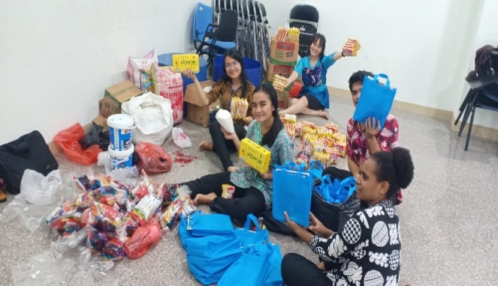
Gambar 1: Mempersiapkan paket sembako, goodiebag, dan Tong sampah
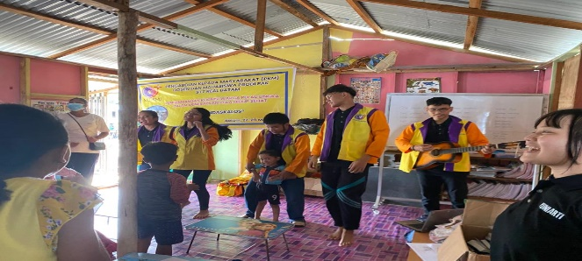
Gambar 2: Mengajar anak-anak PHBS dengan metode Bernyanyi

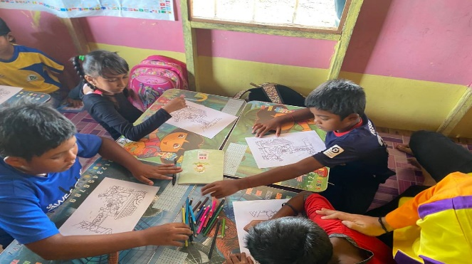
Gambar 3: Mewarnai sesuai dengan tema PHBS
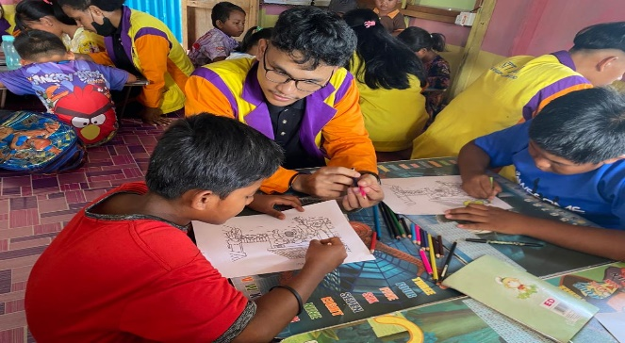
Gambar 4: Kelompok Belajar dan Pendampingan Belajar

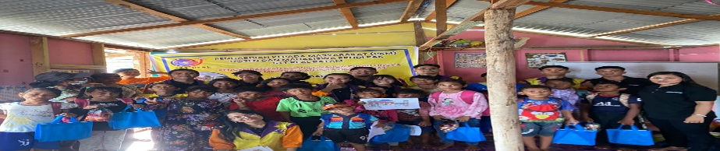
gambar 5: Pemberian Paket Bingkisan Goodiebag

SIMPULAN
Pada pelaksanaan belajar mengajar tim Didaskalos meberikan strategi belajarnya dengan menggunakan metode Bernyanyi, Mewarnai, dan Kelompok Belajar di Pulau Lingka mampu memberikan penguatan Pengetahuan bagi anak-anak usia 5-11 tahun dengan baik melalui respon mereka dan partisipasi pada setiap kegiatan belajar misalnya: anak-anak mampu mengikuti lagu bertemakan PHBS dengan baik bahkan dengan cepat mereka menghafalnya, mampu menjelaskan apa saja kegiatan yang berhubungan dengan hidup bersih dalam rumah dan lingkungan, dan langsung mempraktekkan materi yang disampaikan dengan membuang sampah yang ada disekitar Rumah Belajar. Dengan demikian tujuan yang sudah di targetkan yaitu memberikan penguatan pengetahuan mereka mengenai PHBS tercapai dengan baik.

UCAPAN TERIMA KASIH
Terselenggaranya kegiatan pengabdian kepada masyarakat dengan baik, lancar, dan tanpa kekurangan sesuatu apapun, maka kami mengucapkan terima kasih yang sebesar-besarnya kepada: Pimpinan STT REAL Batam yang telah memfasilitasi Transportasi untuk pelaksanaan pengabdian kepada masyarakat sehingga dapat terlaksana dengan baik.
Dosen Prodi PAK yang terlibat dalam menyukseskan kegiatan dan yang telah memproses mulai dari pengajuan proposal PkM hingga Tim dapat menyelesaikan PkM dan menyusun Laporan PkM, serta selalu membantu hingga tahap publikasi hasil PkM dalam jurnal PkM.
K.A PRODI PAK yang telah menugaskan Mahasiswa dan melibatkan Dosen dalammelaksanakan PkM ini.
Pimpinan atau Pendeta, Jemaat, dan Pelayan di GPIB Sola Fide Pulau Lingka yang telah antusias dan memberikan kesempatan kepada tim PkM melaksanakan kegiatan PkM ini.
Tim DIDASKALOS yang sudah sama-sama berjuang dengan jeri Lelah khususnya dalam mengumpulkan dana untuk menyukseskan kegiatan PkM dengan baik.
Orang-orang baik yang sudah memberikan bantuan baik itu berupa barang maupun dana.

Daftar Pustaka
Barangmamase, Dasar, and Kab Takalar. “Penyuluhan Pengelolaan Sampah Dan Perilaku Hidup Besih Sehat Di Sekolah Dasar 82 Barangmamase Kab. Takalar.” JURNAL ALTIFANI Penelitian dan Pengabdian kepada Masyarakat 2, no. 2 (2022): 169–175.
Dlis, Firmansyah, Abdul Halim, Aridhotul Haqiyah, Nurul Hidayah, and Dani Nur Riyadi. “Sosialisasi Budaya Hidup Sehat Dan Senam Kebugaran Untuk Warga Kepulauan Seribu.” MADDANA : Jurnal Pengabdian Kepada Masyarakat 1, no. 1 (2020): 8–12. http://jurnal.unismabekasi.ac.id/index.php/maddana/index.
Faizah, Silviana Nur. “Hakikat Belajar Dan Pembelajaran.” At-Thullab : Jurnal Pendidikan Guru Madrasah Ibtidaiyah 1, no. 2 (March 4, 2020): 175. http://journalfai.unisla.ac.id/index.php/at-thulab/article/view/85.
Fitri, Faijah, and Nurlaila. “Penerapan Metode Bernyanyi Untuk Meningkatkan Kemampuan Cuci Tangan Pada Anak Di TK Mekarsari Ambalresmi.” The 10th University Research Colloqium 2019 (2019): 8–13.
Jansen Parlaungan, Panel Situmorang, Waode Suriani. “PENGARUH DISKUSI KELOMPOK TERHADAP PENGETAHUAN MENGGOSOK GIGI SISWA SD DALAM PENERAPAN PHBS THE EFFECT OF GROUP DISCUSSION ON THE KNOWLEDGE OF RUBING THE TEETH OF SD STUDENTS IN THE IMPLEMENTATION OF PHBS.” Nursing Arts 14, no. 2 (2021): 79–89.
Lidwina, Indri Astuti, Purwanti. “PERILAKU PEDULI LINGKUNGAN DAN PENGEMBANGANNYA PADA ANAK USIA 5-6 TAHUN DI TK.” JURNAL PENDIDIKAN DAN PEMBELAJARAN KHATULISTIWA 4, no. 6 (2015): 1–13.
Muliawan, Jasa Ungguh. “Manajemen Play Group Dan Taman Kanak-Kanak.” Diva Press (2009).
RAHMAT, PUPU SAEFUL. STRATEGI BELAJAR MENGAJAR. Edited by NUR AZIZAH. SURABAYA: Scopindo Media Pustaka, 2019.
Saputra, Nofrans Eka, and Agung Iranda. “Perilaku Hidup Bersih Dan Sehat Anak Pulau Pandan.” Medic 2, no. 1 (2019): 1–5.
Wardiningsih, Sitti, Siti Sujatini, and Euis Puspita Dewi. “MEWARNAI GAMBAR SEBAGAI SALAH SATU UPAYA UNTUK MENANAMKAN CINTA ALAM Dan LINGKUNGAN PADA USIA DINI, DI PAUD BAHAGIA RW-02- KELURAHAN PASEBAN.” JURNAL ComunitÃ Servizio : Jurnal Terkait Kegiatan Pengabdian kepada Masyarakat, terkhusus bidang Teknologi, Kewirausahaan dan Sosial Kemasyarakatan 1, no. 1 (2019): 37–49.

Nofrans Eka Saputra and Agung Iranda, “Perilaku Hidup Bersih Dan Sehat Anak Pulau Pandan,” Medic 2, no. 1 (2019): 1–5.
Purwanti Lidwina, Indri Astuti, “PERILAKU PEDULI LINGKUNGAN DAN PENGEMBANGANNYA PADA ANAK USIA 5-6 TAHUN DI TK,” JURNAL PENDIDIKAN DAN PEMBELAJARAN KHATULISTIWA 4, no. 6 (2015): 1–13.
Firmansyah Dlis et al., “Sosialisasi Budaya Hidup Sehat Dan Senam Kebugaran Untuk Warga Kepulauan Seribu,” MADDANA : Jurnal Pengabdian Kepada Masyarakat 1, no. 1 (2020): 8–12, http://jurnal.unismabekasi.ac.id/index.php/maddana/index.
Dasar Barangmamase and Kab Takalar, “Penyuluhan Pengelolaan Sampah Dan Perilaku Hidup Besih Sehat Di Sekolah Dasar 82 Barangmamase Kab. Takalar,” JURNAL ALTIFANI Penelitian dan Pengabdian kepada Masyarakat 2, no. 2 (2022): 169–175.
Faijah Fitri and Nurlaila, “Penerapan Metode Bernyanyi Untuk Meningkatkan Kemampuan Cuci Tangan Pada Anak Di TK Mekarsari Ambalresmi,” The 10th University Research Colloqium 2019 (2019): 8–13.
Sitti Wardiningsih, Siti Sujatini, and Euis Puspita Dewi, “MEWARNAI GAMBAR SEBAGAI SALAH SATU UPAYA UNTUK MENANAMKAN CINTA ALAM Dan LINGKUNGAN PADA USIA DINI, DI PAUD BAHAGIA RW-02- KELURAHAN PASEBAN,” JURNAL ComunitÃ Servizio : Jurnal Terkait Kegiatan Pengabdian kepada Masyarakat, terkhusus bidang Teknologi, Kewirausahaan dan Sosial Kemasyarakatan 1, no. 1 (2019): 37–49.
Waode Suriani Jansen Parlaungan, Panel Situmorang, “PENGARUH DISKUSI KELOMPOK TERHADAP PENGETAHUAN MENGGOSOK GIGI SISWA SD DALAM PENERAPAN PHBS THE EFFECT OF GROUP DISCUSSION ON THE KNOWLEDGE OF RUBING THE TEETH OF SD STUDENTS IN THE IMPLEMENTATION OF PHBS,” Nursing Arts 14, no. 2 (2021): 79–89.
Silviana Nur Faizah, “Hakikat Belajar Dan Pembelajaran,” At-Thullab : Jurnal Pendidikan Guru Madrasah Ibtidaiyah 1, no. 2 (March 4, 2020): 175, http://journalfai.unisla.ac.id/index.php/at-thulab/article/view/85.
Jasa Ungguh Muliawan, “Manajemen Play Group Dan Taman Kanak-Kanak,” Diva Press (2009).
PUPU SAEFUL RAHMAT, STRATEGI BELAJAR MENGAJAR, ed. NUR AZIZAH (SURABAYA: Scopindo Media Pustaka, 2019).
Wardiningsih, Sujatini, and Dewi, “MEWARNAI GAMBAR SEBAGAI SALAH SATU UPAYA UNTUK MENANAMKAN CINTA ALAM Dan LINGKUNGAN PADA USIA DINI, DI PAUD BAHAGIA RW-02- KELURAHAN PASEBAN.”
Jansen Parlaungan, Panel Situmorang, “PENGARUH DISKUSI KELOMPOK TERHADAP PENGETAHUAN MENGGOSOK GIGI SISWA SD DALAM PENERAPAN PHBS THE EFFECT OF GROUP DISCUSSION ON THE KNOWLEDGE OF RUBING THE TEETH OF SD STUDENTS IN THE IMPLEMENTATION OF PHBS.”

